Değerli Velilerimiz.

Bakanlığımızın dış paydaş anketini doldurarak eğitim sisteminin dış paydaşı olarak sizlerin de görüşlerinizi belirtmenizi istiyoruz.

**MEB 2024-2028 Stratejik Plan Dış Paydaş Anketi Nasıl Doldurulur ?**

1. <http://anket.meb.gov.tr/tclogin.aspx> linke tıklamamız gerekmektedir.

2. Linke tıklayınca açılacak sayfa aşağıda olup buradan git sekmesine tıklıyoruz.

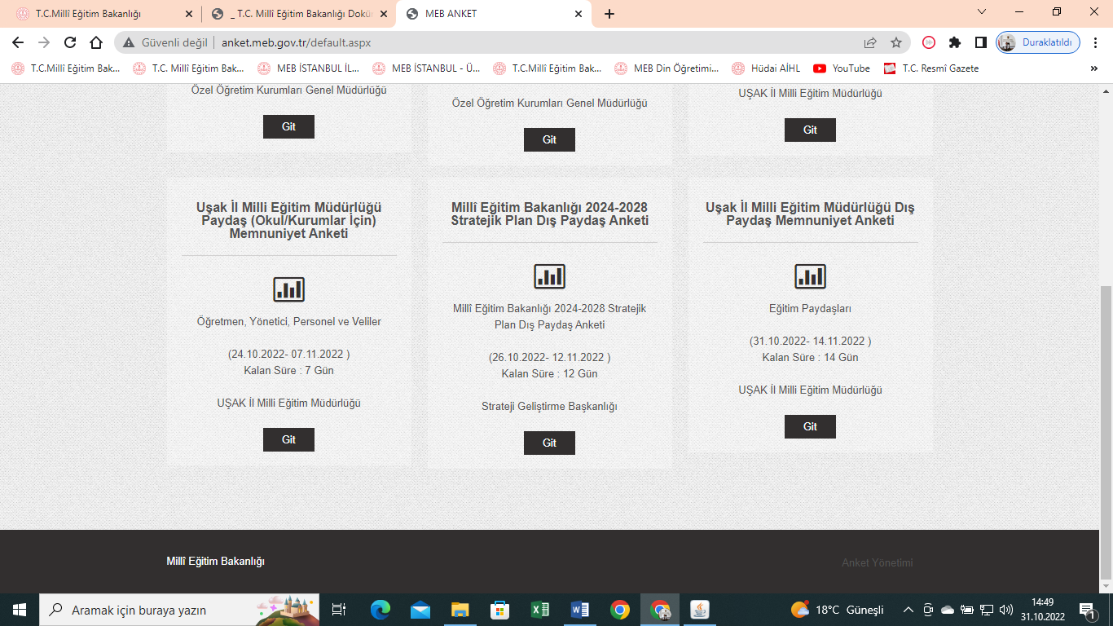

Yeni açılacak sayfa aşağıdaki olup burada RESİMDEKİ KOD kısmını ve anket giriş kodunu dolduruyoruz.

Anket giriş kodu : 2022311110

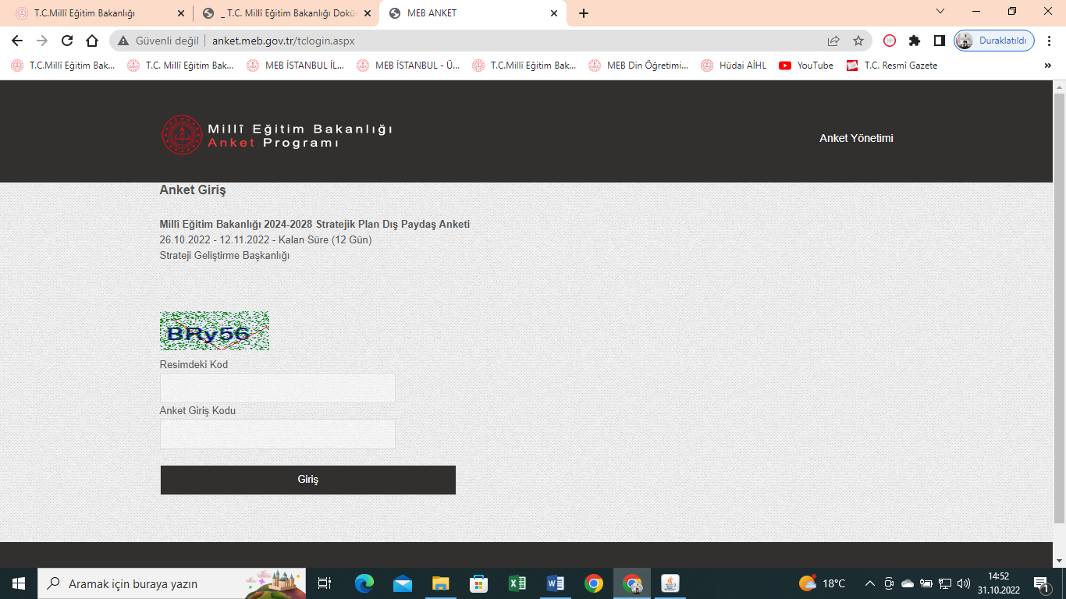

Kodu girdikten sonra anket karşımıza gelecektir. 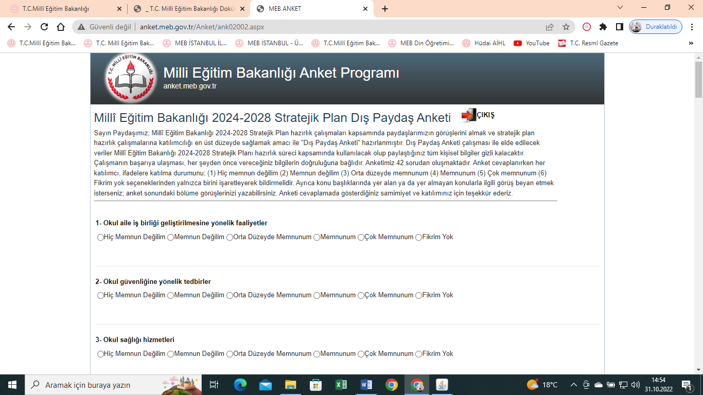

Doldurup KAYDET yaptıktan sonra işimiz tamamlanacaktır.

İlginize teşekkür ederiz.

İlhan KÜÇÜKÜNAL

Okul Müdürü